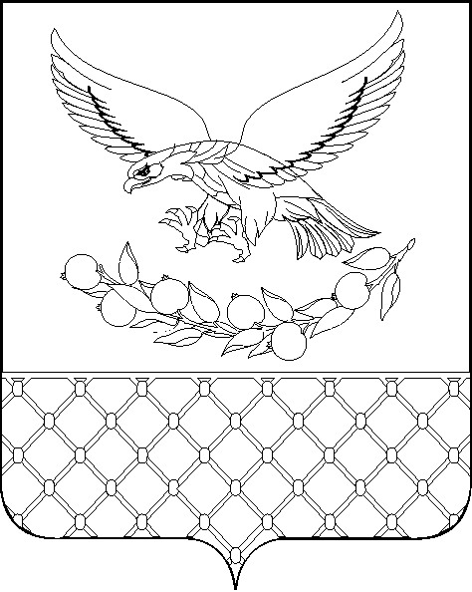

Р Е Ш Е Н И Е

совета муниципального образования Славянский район
Краснодарского края восьмого созыва

первая сессия Совета
муниципального образования Славянский район

02.10.2025 № 2

Об избрании председателя Совета
муниципального образования Славянский район

В соответствии с пунктом 6 статьи 23 главы 5 Устава муниципального образования Славянский район и на основании протокола заседания счетной комиссии Совета муниципального образования Славянский район от 02.10.2025 № 2 «О результатах тайного голосования по выборам председателя Совета муниципального образования Славянский район», Совет муниципального образования Славянский район р е ш и л:
1. Избрать председателем Совета муниципального образования Славянский район Литовку Григория Владимировича, депутата от Анастасиевско - Коржевского четырехмандатного избирательного округа № 10.
2. Опубликовать настоящее решение в средствах массовой информации.
3. Настоящее решение вступает в силу со дня его принятия.

Глава муниципального
образования Славянский район Р.И.Синяговский

